**福州英华职业学院**

**学生宿舍7、8、10号楼床位改造项目采购 公告**

因学院优化学生住宿资源配置，需对学生宿舍7、8、10号楼床位进行改造，现欢迎供应商参加响应报价，并将有关事项告知如下：

**一、项目地点：**

福州市闽侯县荆溪镇关口内西山128号

**二、项目名称及内容：**

**名称：**福州英华职业学院学生宿舍7、8、10号楼床位改造项目 **数量及方案：**学生宿舍的床位改造集中于7、8、10号楼，原先为6个床位需改造成7个床位，且每间需配置单人铁架床（含床板）一床、床下柜一个、书桌4张、靠背椅子1张。其中，7号楼宿舍41间，8号楼宿舍16间，10号楼宿舍65间。具体详附件一。

**三、项目编号：**FZYHH【2025】02-11

|  |
| --- |
| **（1）保证金账户信息：** |
| 开户名称：福州英华职业学院   单位地址：福州市闽侯县荆溪镇关口内西山128号 |
| 开户银行：中信银行闽侯分行   银行账号：8111301012600850148 |
| **报价保证金：** |
| （1）受邀供应商须在报价时向学院交纳**壹万伍仟圆整**报价保证金。 |
| （2）保证金形式只接受电汇、网银方式缴纳。请将电汇底单复印件、网银打印凭证发送至指定邮箱（fzacchqc@163.com，邮件名：公司名+投标事项）。 |
| **履约保证金缴纳** |
| 中选通知发出后3个工作日内中选单位报价保证金直接转为履约保证金。 |
| **有下列情形之一的，保证金不予退还:**  (一)竞选单位在提交响应文件截止时间后修改或撤回响应文件的；  (二)除因不可抗力，选中单位取得成交资格后，放弃成交资格或不按采购要求与采购人签订合同的；  (三)项目未经采购人书面同意而进行转包或分包的；  (四)有围标、串标等违法违规行为的；  (五)提供虚假资料或弄虚作假参与采购项目的；  (六)采购文件规定的其他情形。 |

**四、报价文件**

**①资格及资信证明部分（正本1份、副本4份）；**

包含但不限于：

1、营业执照（三证合一）

2、授权委托书或者法人身份证复印件（加盖公章）

3、财务状况报告（财务报告或资信证明）

4、依法缴纳税收证明材料

5、依法缴纳社会保障资金证明材料

6、参加采购活动前三年内在经营活动中没有重大违法记录书面声明

7、其他学校或单位的中标书复印件（加盖公章）（2022年至今）

8、须提供产品有效的证明文件或认证证书复印件并加盖报价单位公章。

9、信用信息查询结果：通过“信用中国”网站、中国政府采购网查询并打印相应的信用记录。

10、其他资格证明文件

**②报价部分，（正本1份、副本4份）：**

A、方案报价：品名、品牌、规格、参数、单价等，**报价单详附件二。**

B、质保年限家具不低于8年（且不得低于生产厂家要求，含所有配件及耗材)。

**售后要求：**

(1)中标人应对所提供设备提供不低于8年的现场免费保修（且不得低于生产厂家要求，含所有配件及耗材)，终身维修（含附属设备）（技术参数有要求的以技术参数的为准。），终身免费维护及升级。免费保修期自产品安装调试正常使用，项目验收合格签名之日起计算。保修期内，中标人在免费保修期内须提供免费上门维修服务，非因操作不当造成要更换的零配件及设备由中标人负责包修、包换。如保修期内同一故障发生三次，或在一个月内无法修复，中标人无条件换货，立即更换新产品。免费保修期满前1个月内中标人应负责对设备进行一次免费全面检查，如发现潜在问题，应负责排除，保证设备正常运行。质量保证期后的服务不收取上门服务人工及差旅费，只收取材料成本费。

(2)售后服务响应时间：质保期内所供设备在使用中发生问题，在接到电话通知后2小时内响应维修服务，12小时内到达现场进行免费维修服务。若在24小时内无法排除故障的，则提供相应的备用设备供采购人正常使用。质保期结束后，上述响应时间仍应与质保期内一样。

C、增值服务方案：

D、本项目所发生的一切费用（搬运费、人工费、材料费、安装费、保险费、税费及其他相关费用等）均包含在报价中；

**③承诺：**

1. 投标内容为提供服务的最低标准，最终以合同约定为准。
2. 供应商需在中标后10日内完成两间样板房施工，其中一间在7号或8号楼宿舍，一间在10号楼宿舍。样板房验收完成后方可进行批量施工，相关型号以样板房为准。

C、完工时间：2025年7月25日前（最终以合同约定为准）。

D、结算方式：

|  |  |  |
| --- | --- | --- |
| 支付期次 | 支付比例(%) | 支付期次说明 |
| 1 | 95 | 全部货物交货并经验收合格后，中标人提供有效的增值税全额发票后，30个工作日内采购人向中标人支付合同款的95%。 |
| 2 | 5 | 剩余的5%，验收合格一年后，经确认无质量问题或违约责任后30个工作日内无息退还。 |

**④U盘1份**（含以上文件扫描版）。

**六、工作流程：**

1、学院在报价截止时间后对收到的报价文件组织初审，对通过初审的受邀供应商，学院将组织其参与竞争性谈判采购，最终确定中标单位。

2、通过学院初审的受邀供应商的报价保证金全额转为竞谈保证金，如若无故主动放弃竞谈，我院有权全额没收其保证金；未通过初审的受邀供应商，其报价保证金将在该项询价工作结束后7个工作日内按原账户返还。

**七、其他要求：**

1、本次报价不接受联合体报价，不允许转包、分包；

2、**现场勘察时间：2025年5月29日-5月30日16时。**

**八、报名办法：**

请有意参与的单位根据要求于2025年6月4日16时前将加盖公章的报价文件及相关资质证明文件装入标准密封袋中（封口处亦需加盖单位公章）递交至福州英华职业学院鹤龄楼202室卢老师收。

**密封及其标记的具体形式：**（1）全部响应文件包括正本、副本、电子文本均应密封。未密封将导致响应文件被拒收。（2）密封的外包装应至少标记“项目名称、项目编号、单位及联系人、联系方式”等。

**九、报名时间截止:**

2025年6月4日16时，未在规定时间内或未按规定缴纳相关费用的报价供应商，福州英华职业学院均不予认可，其报价行为无效。

**十、材料递交地址及联系方式：**

福州市闽侯县荆溪镇关口内西山128号

福州英华职业学院鹤龄楼202室 卢老师 收

联系电话: 188 1590 0789

福州英华职业学院

2025年5月27日

**附件一：**

学生宿舍改造方案参数

改造方案**（最终方案以合同约定为准）**：在现有的宿舍基础上，将其中一套3人位连体书桌拆除，改装成下铺，增加：床板*1，床下柜*1，单人书桌*4 张，靠背椅子1张。

改造数量**（最终数量以合同约定为准）**：改造7#楼（41间）、8#楼（16间），10#楼（65间），合计 122 间。

**具体房间号：**7#合计41间：7201-7231；7301-7310；

8#合计16间：8201-8223；

10#合计65间：10201-10215；10301-10315；10401-10415；

10501-10515；10601-10615；

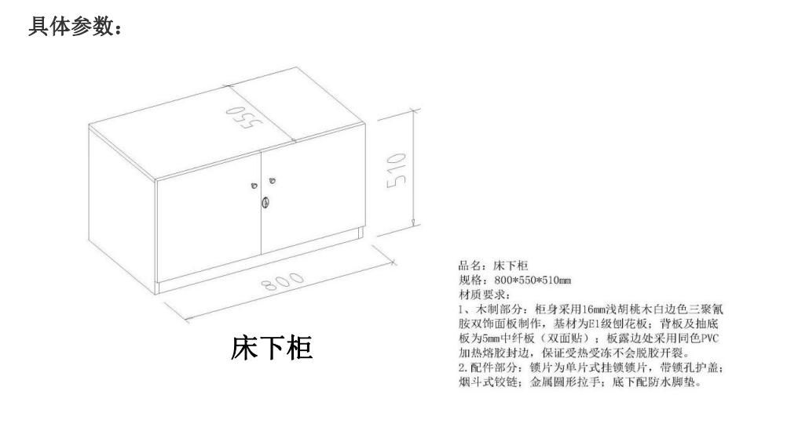

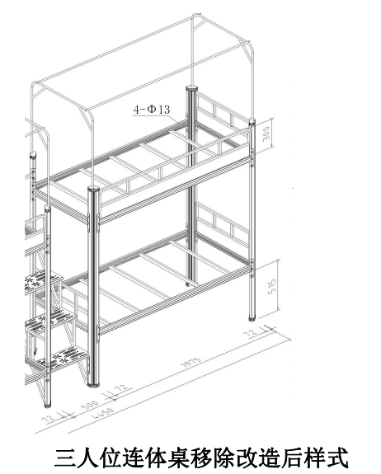

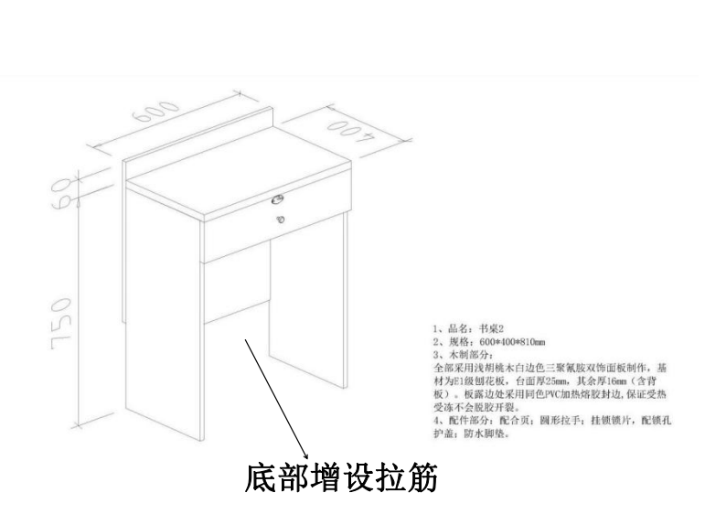

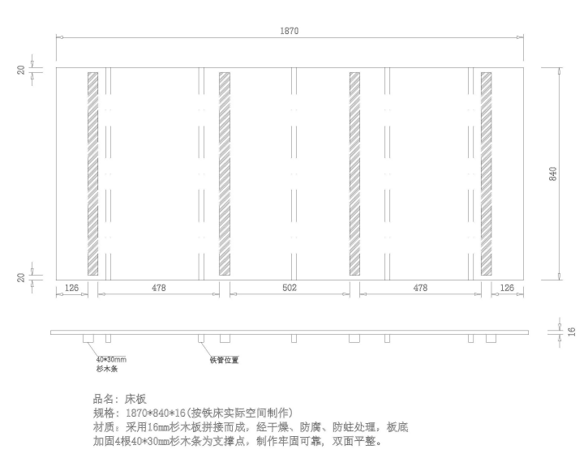

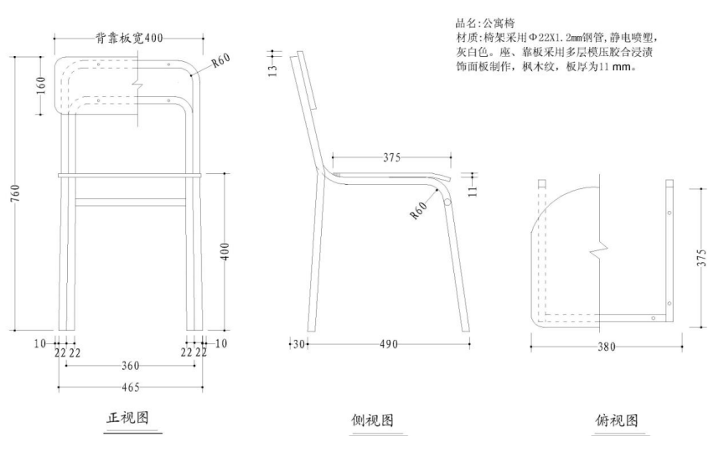

**附件二**

6改7床位改造预算清单

| **序号** | **品名** | **品牌** | **规格（最终以实际为准）** | **数量** | **单位** | **单价（元）** | **总价（元）** |
| --- | --- | --- | --- | --- | --- | --- | --- |
| 1 | 单人铁架床（含床板） |  |  | 122 |  |  |  |
| 2 | 床下柜 |  |  | 122 |  |  |  |
| 3 | 书桌 |  |  | 488 |  |  |  |
| 4 | 靠背椅子 |  |  | 122 |  |  |  |

**合计金额（含税含运费安装费调试）： 元**  
**包干优惠价（总计122间间宿舍，含税含运费安装费调试）： 元**